# DDD

模拟真实世界,真实世界对象什么关系 软件世界就什么关系

单一职责原则, 一个职责就是软件变化的一个原因

## 统一语言

研发理解业务,理解业务词汇

用用户的语言,比如病的症状在医生嘴里叫表象,那么我们也要在设计里叫表象.

### 事件风暴

以事件为核心分析领域,基本思想是将软件开发人员和领域专家聚集在一起,互相学历.

领域事件:

即领域中发生的事实.

在真实世界中,当满足某个条件时,某个发起者会触发某个事件,做某个事情.

鉴于过去已经发生的事实不会发送改变,因此信息系统可以将这些事实以信息的形式存到的数据库中,既信息就是一组事实.

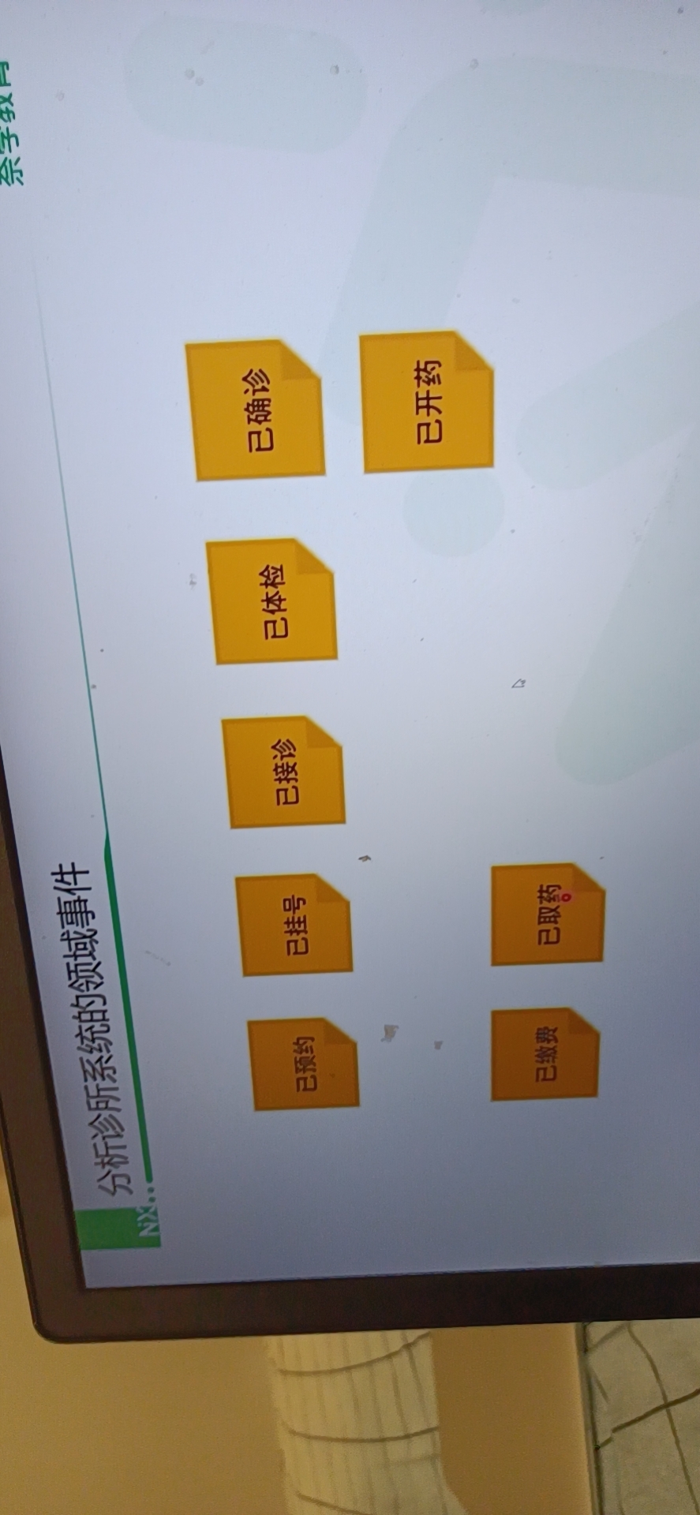

领域事件都是已开头的过去时

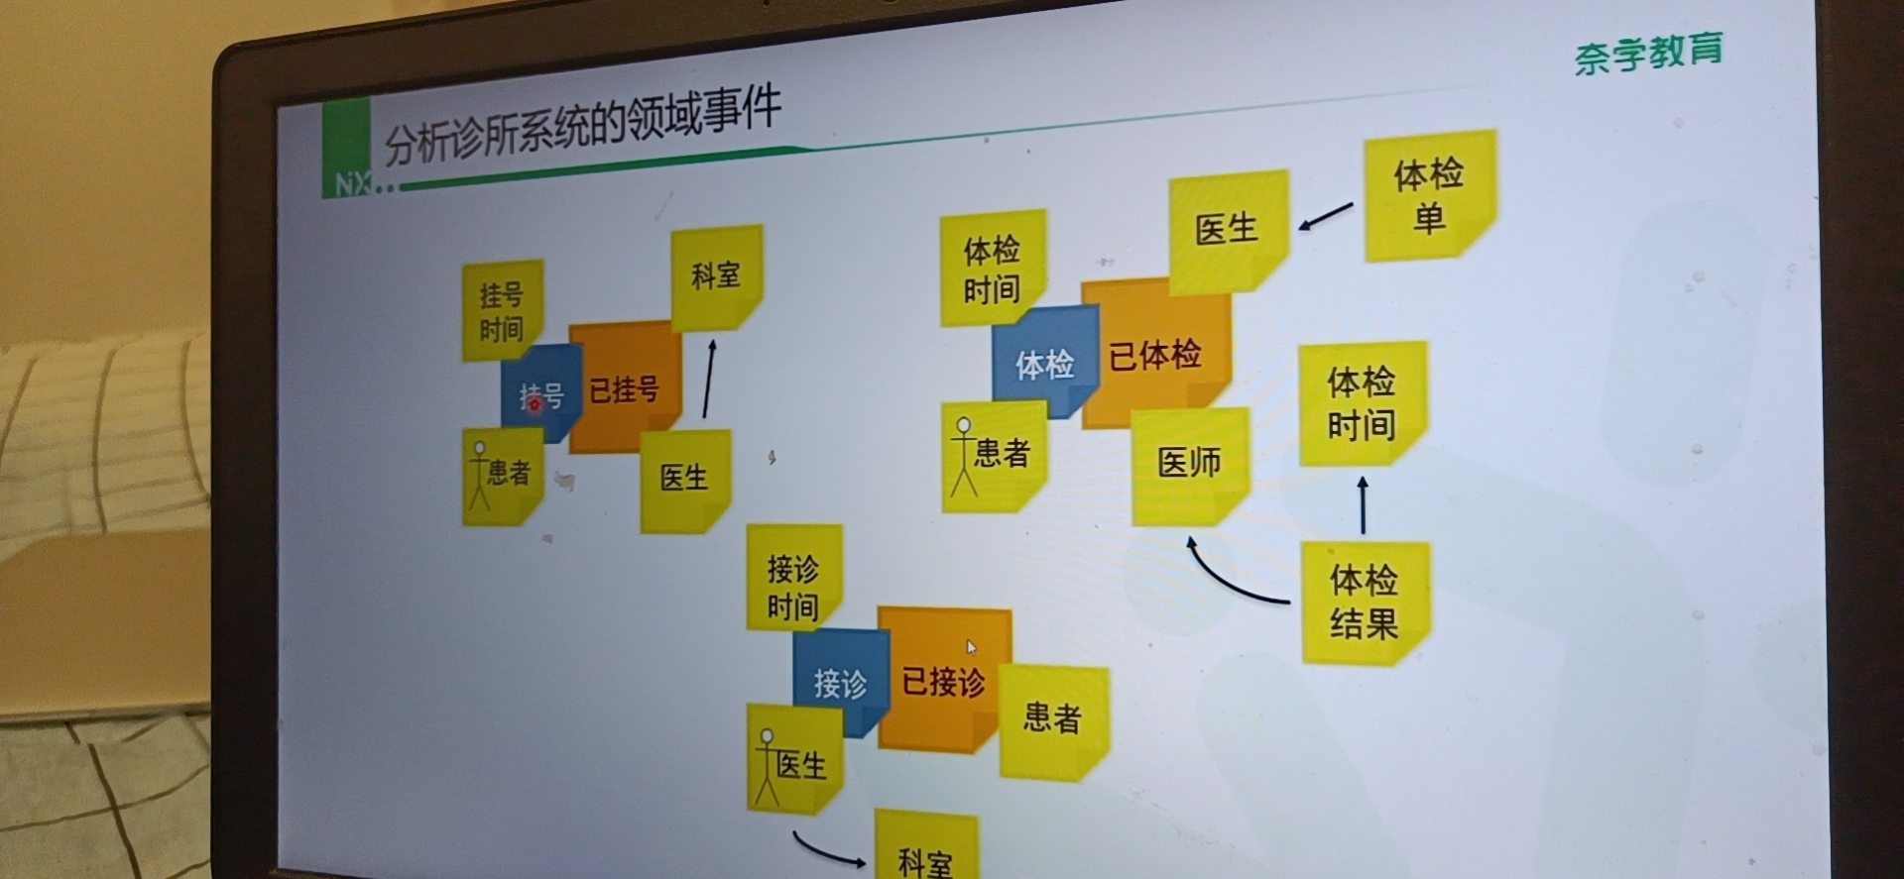

蓝色是命令

触发者

和事件

界限上下文

我们已事件为根分析各个东西之间的关系,然后出现一个大的关系图,然后把这个大的关系图划分成不同的界限上下文.

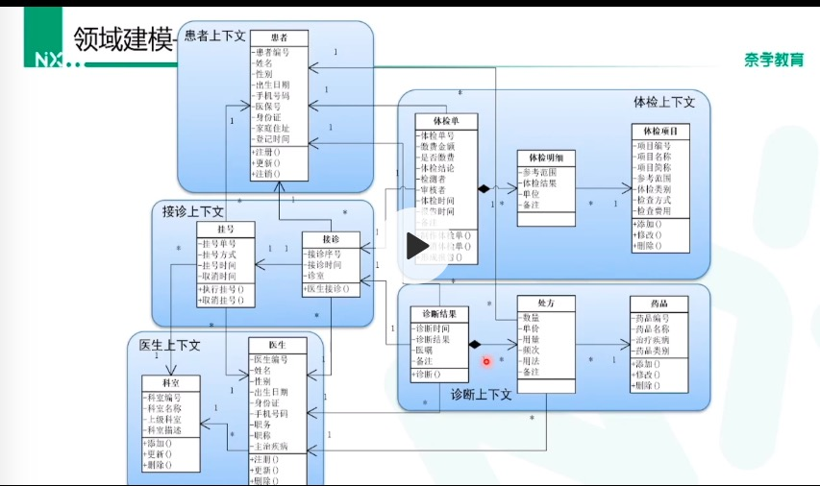

聚合关系

整体和部分的关系

部分和整体的生命周期一致,这种才是聚合,

比如处方和药品明细, 处方没了,那么药品明细一定也没了

聚合根,就是整体的那个根咯,

有整体去封装部分,对外只提供操作整体的功能,里面具体的部分的操作给封装了不用管理

## 设计开发

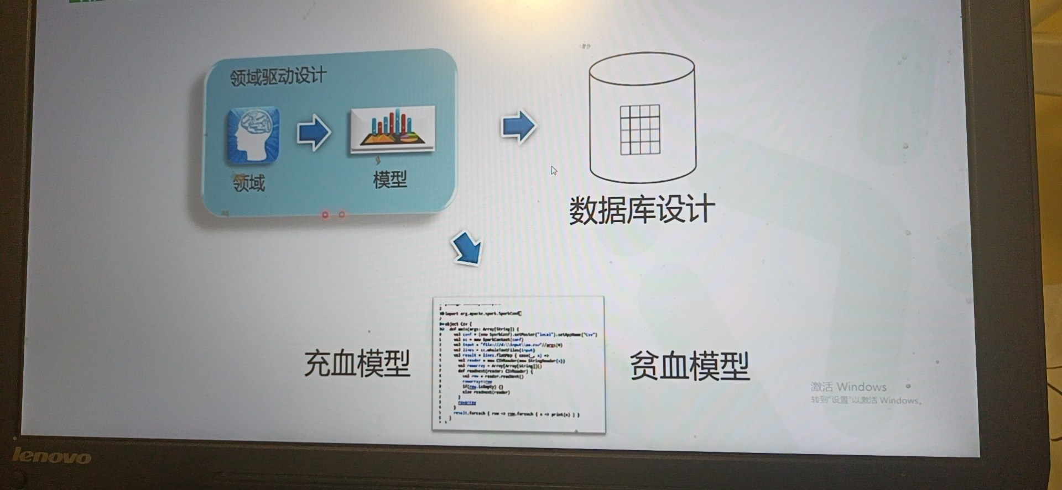

### Service

领域建模中识别某些行为或操作

### Entity

领域建模中有一个标识唯一区分的领域对象

### Value object

领域建模中没有一个标识唯一区分的领域对象

贫血模型,很多对象只有set get方法,没有任何的业务逻辑,这就是贫血模型.

充血模型

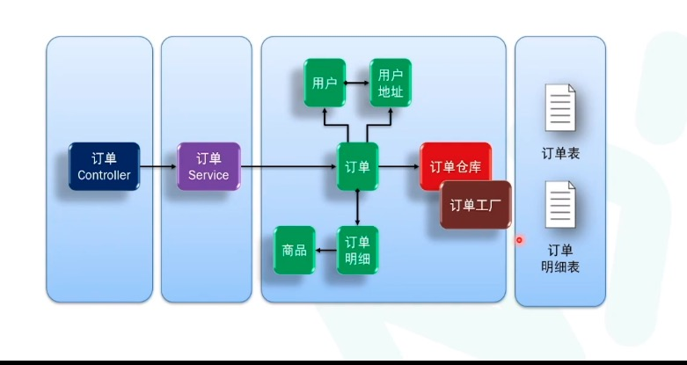

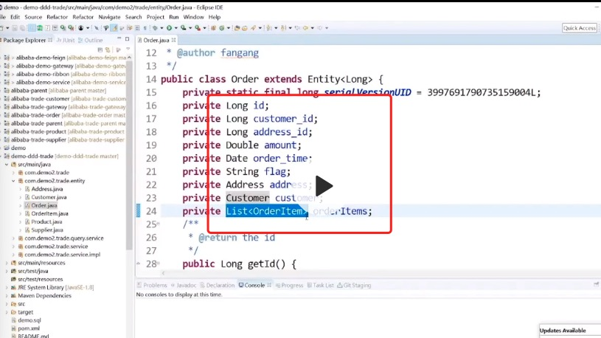

可以看到时间,地址等都归属在了order的实体里面,抽象在一起,你别管地下的表是怎么耦合的.

这些功能都交给订单仓库,订单工厂来做.

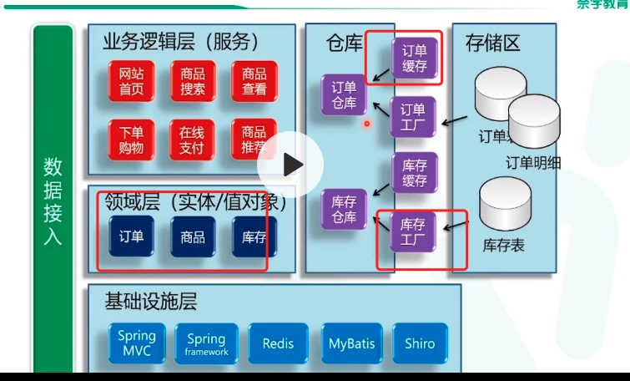

这结构明白了吧, 仓库有缓存等,功能

工厂是实际干事的,被实体和仓库调用.

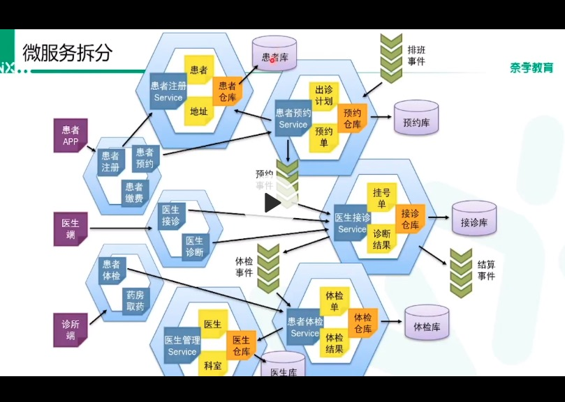

这特么还用你说么

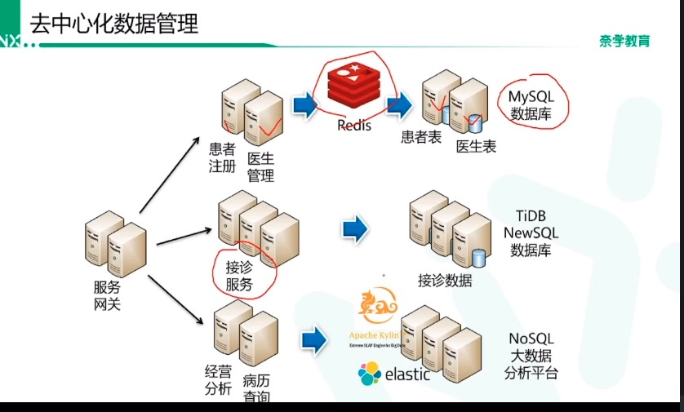

四色建模法

时间原型:表示在某个时刻或时间段内发送的某个活动,用粉红色表示

MI,时刻是核心

角色原型:表示某个人或物以某种角色参加某个事件, Role

参与者-地点-物品类型:表示事件相关的人物,地点,物品. PPT

描述原型:对PPT原型的描述,用蓝色表示.

寻找事件, 通过时间找到时标对象, 寻找时标对象周围的人事物 从中抽象出人事物在事件中的角色,对人事物的信息进行补充

业务领域层 = 值对象

把controller层变成数据转换 controller越来越简单才好

dao也越来越简单

菱形结构

### 整洁架构

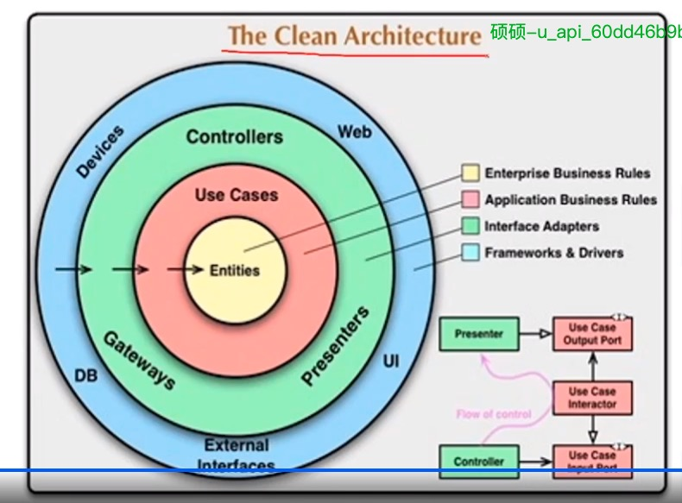

领域对象之间的逻辑和关系是不变的.

如果你要把mysql换成es比如,这样只需要把数据访问层换了就可以了,上层是不变的.